Demonstration
Sucht euch in kleinen Gruppen (3-4 Personen) ein Thema aus, über welches ihr schon lange eure Meinung sagen wolltet. Nun macht Plakate dazu mit guten Sprüchen und überlegt euch treffende Rufe dazu.
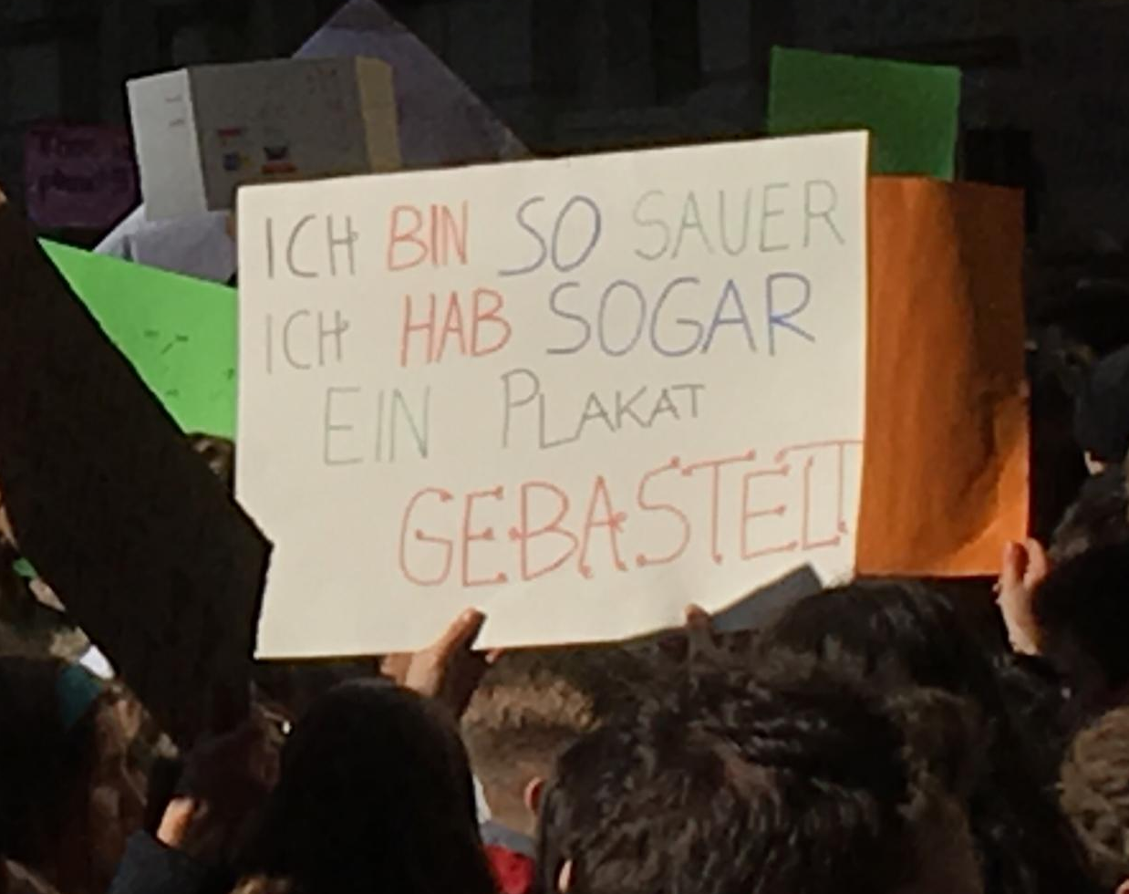
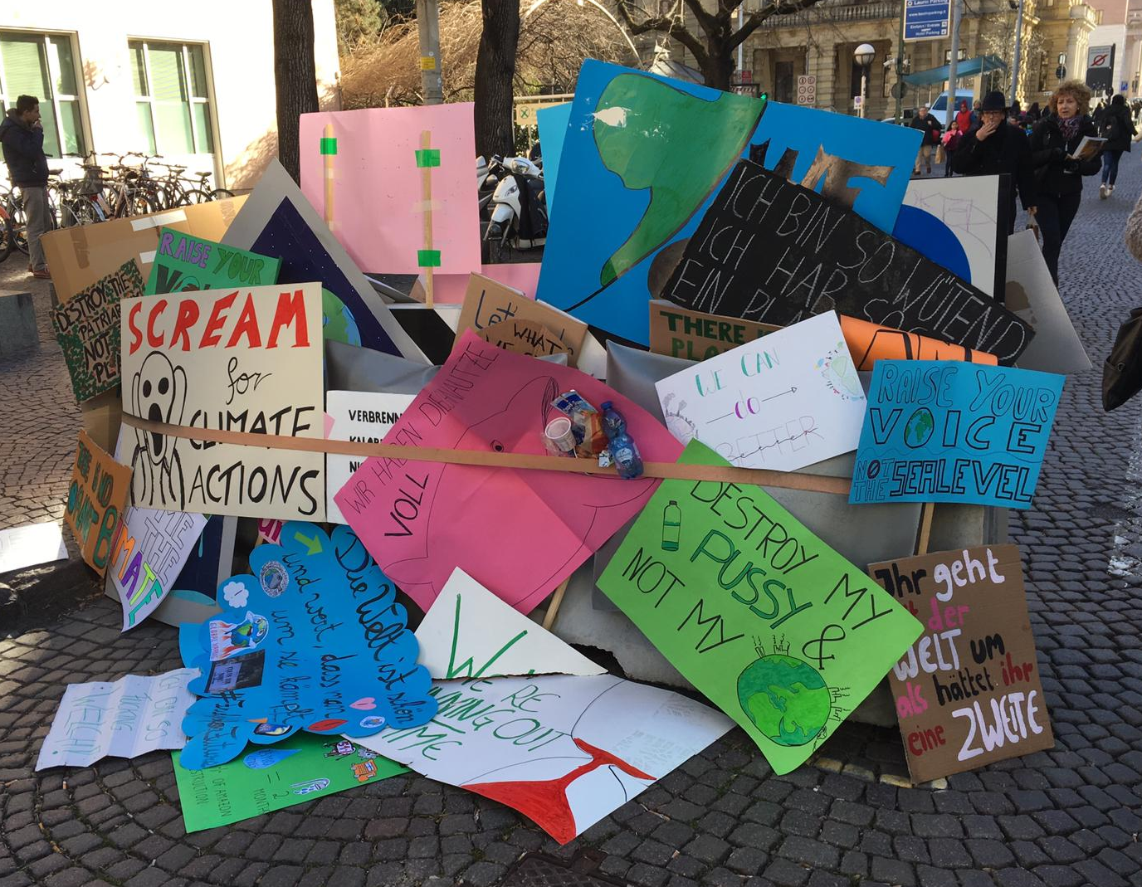
Hier einige Beispiele:

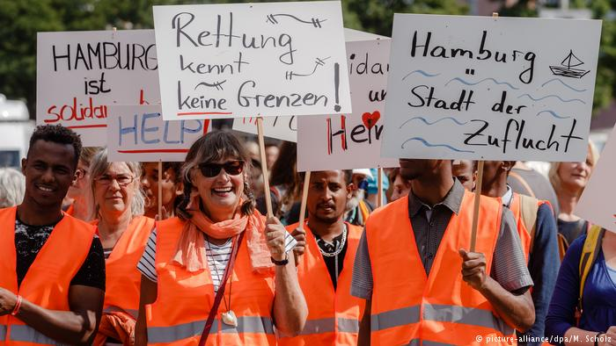

https://www.dw.com/de/tausende-demonstrieren-f%C3%BCr-seenotrettung-von-fl%C3%BCchtlingen/a-45327407

